Решения и ответы
заданий II (муниципального) этапа всероссийской олимпиады школьников по ГЕОМЕТРИИ
5 класс
1.Ответ: 28.
2.

3. Ответ: Сможет.

Решение
Например, из прямоугольников 1×2, 7×10, 6×5, 8×12 и 9×3 можно составить квадрат 15×15 (см. рис.).
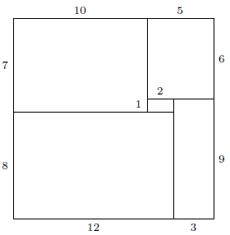

Замечания
Приведенный пример – далеко не единственный. Другие примеры несложно найти, если выбрать квадрат достаточно большого размера, разбить его на 5 прямоугольников аналогичным образом, а затем подобрать размеры этих прямоугольников.

4. Ответ
Расположение букв см. на рисунке; ребенка зовут Ника.

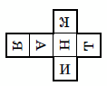

Решение
Посмотрим на первый кубик справа и нарисуем на развертке буквы А и И (рис. а). Затем посмотрим на второй кубик и нарисуем на развертке буквы К и Т (рис. б). И, наконец, посмотрев на третий кубик, нарисуем букву Н. Проверим, что четвёртый кубик действительно соответствует нашей развертке.
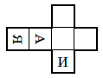а) 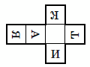б)
Теперь, когда есть развертка кубика, заполненная буквами, легко определить, какие буквы расположены на сторонах, обращенных к ребенку: Н, И, К, А.

5. Ответ
30°, 40°, 60°, 80° или 90°.

Решение
Возможные расположения лучей показаны на рисунках а-г.
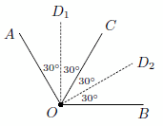 | 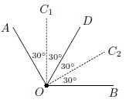 | 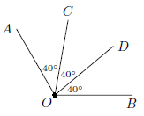 | 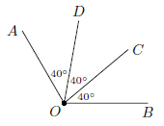
Рис. а | Рис. б | Рис. в | Рис. г
1) Если луч OC является биссектрисой угла AOB (рис. а), то ∠AOC = 60°
2) Если луч OD является биссектрисой угла AOB (рис. б), то ∠AOC = 30° (если OC – биссектриса угла AOD) или ∠AOC = 90° (если OC – биссектриса угла ∠BOD)
3) Если луч OC – биссектриса угла AOD, а луч OD – биссектриса угла BOC (рис. в), то ∠AOC = 40°.
4) Аналогично, если луч OD – биссектриса угла ∠AOC, а луч OC – биссектриса угла BOD (рис. г), то ∠AOC = 80°.

